1 слайд  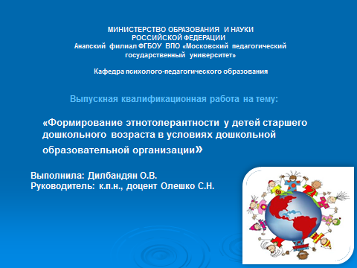 | Уважаемые члены жюри и коллеги, я старший воспитатель МБДОУ д/с №28 «Радуга» Дилбандян О.В. и воспитатель Григорян И.В. представляем вашему вниманию (в рамках номинации- презентация разработок, педагогических идей и находок) программу «Твой и мой дом по соседству мы живём» по ФОРМИРОВАНИЮ ЭТНОТОЛЕРАНТНОСТИ У ДЕТЕЙ СТАРШЕГО ДОШКОЛЬНОГО ВОЗРАСТА В УСЛОВИЯХ детского сада
2 слайд  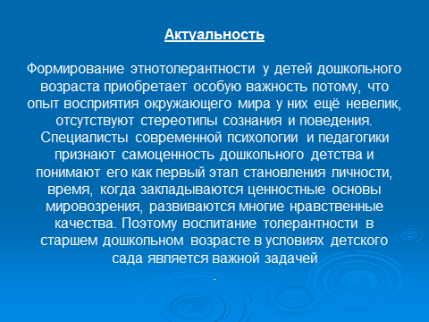 | Актуальность  Социальный статус семей воспитанников рабочие, предприниматели, домохозяйки. Национальный состав семей как представители одного этноса, так и смешанные. Проблема этнотолерантности всегда была и будет актуальной. Этика межнациональных отношений есть не что иное, как высокая степень совершенства и развития этих отношений, которые проявляются в межнациональных и духовных связях разных народов, в соблюдении определенного нравственного такта и взаимной уважительности людей различных национальностей друг к другу, в их общении и недопустимости кого-либо пренебрежения к языку, национальным обычаям и традициям других народов. Формирование этнотолерантных установок необходимо начинать у детей уже в дошкольном возрасте. Как правило, всё накопление знаний о ролевых взаимодействиях идет у детей плавно, вплоть до 5 лет. А в период 5-6 лет происходит ускорение этого процесса, что приводит к 6 годам к развитию у ребенка отчетливо проявляющейся готовности и способности ставить себя на место другого человека и видеть вещи с его позиции, учитывая не только свою, но и чужую точку зрения. У6-тилетнего ребенка появляется ориентация на общественные функции людей, нормы их поведения и смыслы деятельности, что при одновременном развитии воображения и символики обостряет его потребность в познании объектов внешнего мира, значимых в обществе, ребенок в данном возрасте является уже психологически подготовленным к восприятию основ толерантности. Специалисты современной психологии и педагогики признают самоценность дошкольного детства и понимают его как первый этап становления личности, время, когда закладываются ценностные основы мировозрения, развиваются многие нравственные качества, формируется целостная картина мира. Поэтому воспитание толерантности в старшем дошкольном возрасте в условиях детского сада является немаловажной задачей
3 слайд  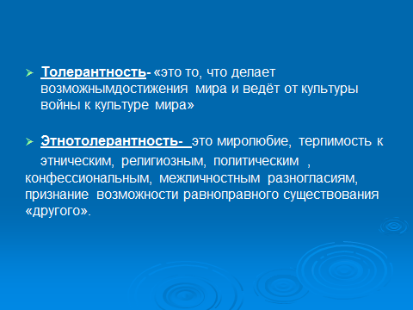 | Этнотолерантность- это миролюбие, терпимость к этническим, религиозным, политическим , конфессиональным, межличностным разногласиям, признание возможности равноправного существования «другого».
4 Слайд  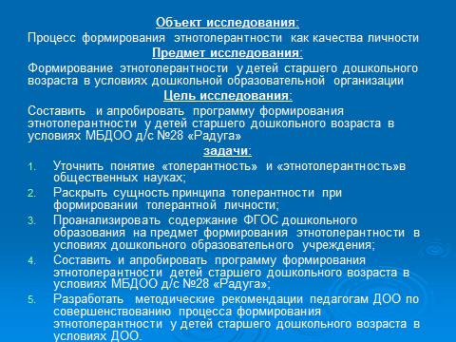 | Получив согласие родителей мы запустили проект на тему «формирование этнотолерантности у детей старшего дошкольного возраста в условиях МБДОУ д/с №28 «Радуга» с. Гай-кодзор» в июне 2014г.  Цель:  Составить и апробировать программу формирования этнотолерантности у детей старшего дошкольного возраста в условиях МБДОУ д/с №28 «Радуга»  На подготовительном этапе, чтобы достичь цели необходимо решить следующие задачи:  - Уточнить понятие «толерантность» и «этнотолерантность» в общественных науках;  - Раскрыть сущность принципа толерантности при формировании толерантной личности;  - Составить и апробировать программу формирования этнотолерантности у старших дошкольников в условиях детского сада;
5 слайд  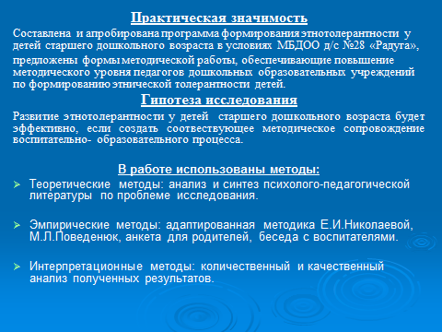 | Практическая значимость:  Разработать программу по формирования этнотолерантности у детей старшего дошкольного возраста « Твой и мой дом, по соседству мы живём »в условиях детского сада;  В работе использованы методы:  1.Теоретические методы: анализ и синтез психолого-педагогической литературы по проблеме исследования.  2.Эмпирические методы: Комплексная методика Е.И.Николаевой, М.Л.Поведенок, включающая два направления:диагностическое исследование этнотолерантных установок дошкольников и взрослых  3.Интерпретационные методы: количественный и качественный анализ полученных результатов
Для получения более точных результатов определили две группы (контрольную и экспериментальную) воспитанников старшего дошкольного возраста- 40 детей (6-7 лет) группы (эксперементальной и контрольной), 8 воспитателелей, 20 родителей воспитанников эксперементальной группы Одинаковые по этническому признаку, по количеству мальчиков и девочек, по составу семьи.- и провели диагностику (С помощью комплексной адаптированной методики Е.И.Николаевой, М.Л.Поведенок )с воспитанниками К и Э групп, родителями Э группы и воспитателями
Предмет диагностики: изучить особенности проявления этнотолерантности у детей старшего дошкольного возраста, и своеобразие отношения взрослых (воспитателей и родителей к воспитанию этнотолерантности у дошкольников)

6 слайд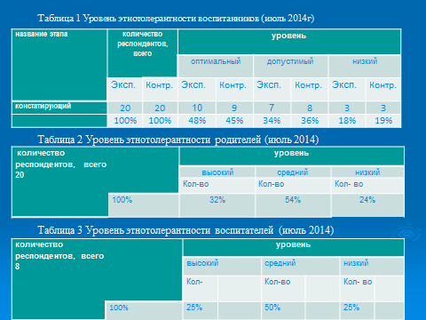 | На слайде вы видите результаты комплексной диагностики:  - сравнительный анализ К и Э групп воспитанников;  - родителей воспитанников Э группы;  - воспитателей
7 слайд 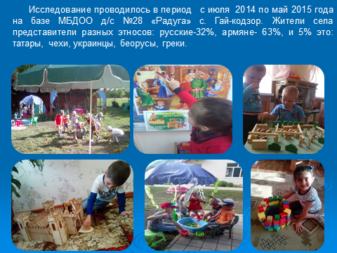 | Составили программу «Твой и мой дом, по соседству мы живём» (состоит из 3 частей)  Цель и задачи в указаны Программе  Программа рассчитана на 9 месяцев учебного года.  1 часть - «Работа непосредственно с детьми» осуществлялась нами в следующим образом: работа педагога в режиме дня (один раз в неделю после сна, время занятия 25-30 мин); театрализация, самостоятельная игровая деятельность детей; продуктивная, развлечения, праздники.  Работа по программе предполагала реализацию последовательных взаимосвязанных в систему этапов процесса формирования этнической толерантности у детей старшего дошкольного возраста следуя принципам:  1.Принцип систематичности и последовательности  2. Принцип культуросообразности  3.Принцип сочетания научности и доступности  4.Принцип интеграции и сотрудничества  5.Принцип возрастного восприятия  6. Принцип наглядности.
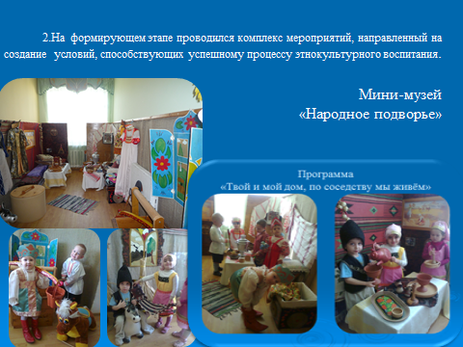 | Потребовалось внести коррективы в ППРС ДОУ.Учитывая мнение родителей воспитанников детского сада, при их активном участии создали мини-музей «Народное подворье». Как и любой другой музей, он выполняет четыре основных функции:  - систематизация подлинников;  - пополнение фондов;  - сохранение подлинников;  - демонстрация экспонатов.  Отличительной особенностью является то, что экспонатами могут стать предметы, совместно изготовленные руками родителей и детей.  Мини-музей представлен в виде внутреннего убранства дома. Напротив друг друга расположены русский и армянский дома.  1. «Русское подворье». Декорация внутреннего помещения русской избы. Стены из брёвен. Главное сооружение- печь с чугунком, кочергой и ухватом. В избе размещены предметы русского быта: прялка, коромысло, деревянные вёдра и лавки, накрытые лоскутными покрывалами, стол с вышитой скатертью и самоваром, утюг на углях, сундук для хранения вещей, рядом с которым выставлена на показ одежда: сарафан, рубаха, обувь- лапти. Оформлен «красный угол». Старинная икона Божьей Матери с лампадой украшена рушниками с национальным русским орнаментом. Из окна с расписными ставнями можно увидеть бревенчатый колодец, круглые ульи - «колоды» и лучистые подсолнухи, с которых собирают мёд игрушечные пчёлы, а рядом - домашних животных: пятнистую корову и белых кур.  2.«Армянское подворье», сделанное из камня. В центре помещения, располагается тандыр (круглая печь), выложенный из булыжника. Рядом стол для раскатывания хлебного теста, подушка (батат) для подачи лавашей в тандыр. Над тандыром вязанки лука, чеснока, пучки лекарственных трав и зелени.  В доме размещены предметы армянского быта: лавка, накрытая домотканым шерстяным ковриком (карпетом). Стол, застланный скатертью с армянским орнаментом и глиняной посудой (кувшином, чашками под кофе). В углу выстроены большие кувшины (карасы) для хранения зерна и воды. Стены украшены яркими ткаными коврами в национальных мотивах.  Железный кованый сундук- гордость армянского дома, хранитель всего ценного, занимает почётное место. Над сундуком красуется праздничная национальная одежда для девочек (длинное платье, верхняя одежда -архалук, головной убор - копи), отделанная вышивкой, бисером и бусами. Украшением дома служат вязаные из разноцветных нитей, перекидываемые через плечо, двойные сумки (курджуны) для грузов. Через округлое окно открывается вид во двор, где сооружён узкий каменный колодец для выхода воды из горных родников. Под персиковым деревом пасутся (игрушечные) ослик и гуси.
10-13 слайды | Календарь народных праздников
14-15 слайд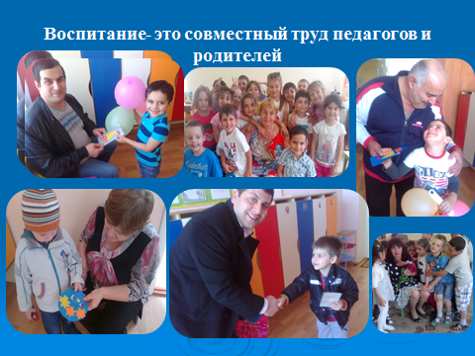  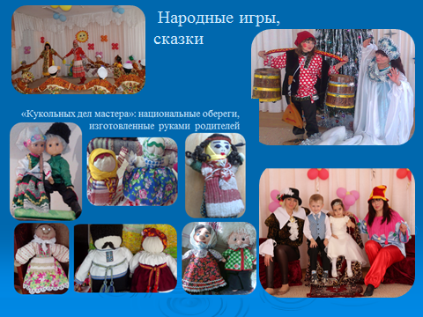 | 2 часть программы- «Работа с родителями» осуществлялась в следующих формах: беседа; индивидуальная консультация; семинар;; выпуск буклетов; совместные мероприятия;
3 часть программы – работа с воспитателями
Разработка программы, работа и диагностика.
15,16 слайд | На завершающем этапе работы («Круглый стол» в мае 2015г.), используя ту же методику, был проведён контрольный срез показателей сформированости этнотолерантных установок детей экспериментальной и контрольной групп.  Повторное исследование показало значительную динамику показателей детей ЭГ и незначительные изменения у детей КГ. (таблица на слайде)  Это доказывает эффективность работы по формированию этнотолерантных установок у детей в экспериментальной группе. Особенно важным является то, что у детей на момент завершения реализации явно отслеживаются сформированный интерес к элементам культуры других этносов, активность, наличие навыков взаимодействия с их представителями, наличие проявлений произвольного поведения, эмпатии.
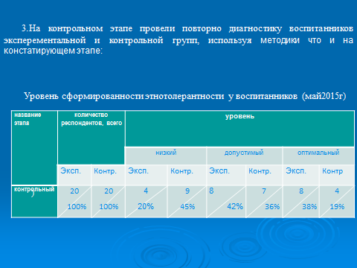

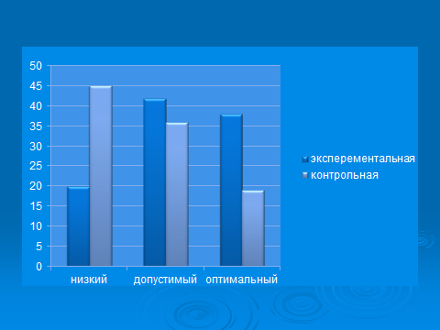
 | В результате, систематически проводимой работы дети усвоили, что люди разных национальностей отличаются друг от друга внешностью и поведением, но обладают и схожими чертами (строение тела, эмоции); им знакомы способы эмоциональной поддержки сверстника, взрослого; они понимают, что причинами конфликта могут быть противоположные интересы, чувства, взгляды, и имеют представление о возможных способах разрешения конфликтов. Дети понимают друг друга, осознают собственную ценность и ценность других людей; проявляют эмпатию и толерантность; осознают, какое чувство испытывают другие по отношению к их поступкам; выражают свои чувства и понимают чувства другого. Таким образом, происходит формирование этнотолерантного сознания и развитие чувства этнотолерантности.
18 слайд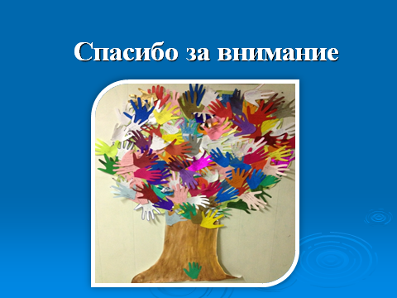 | СПАСИБО ЗА ВНИМАНИЕ!

